
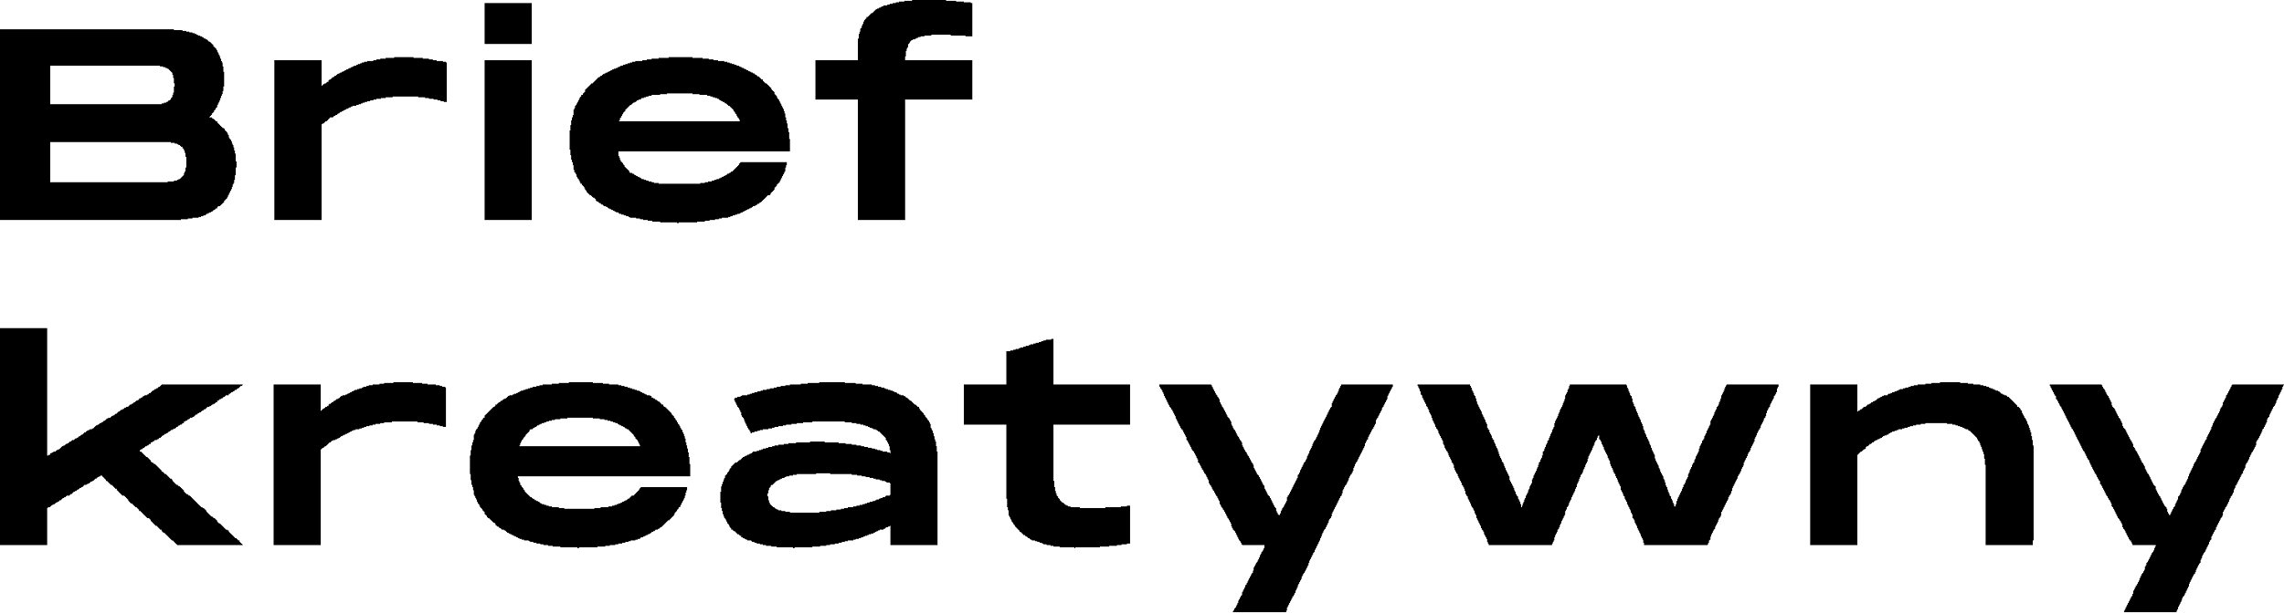
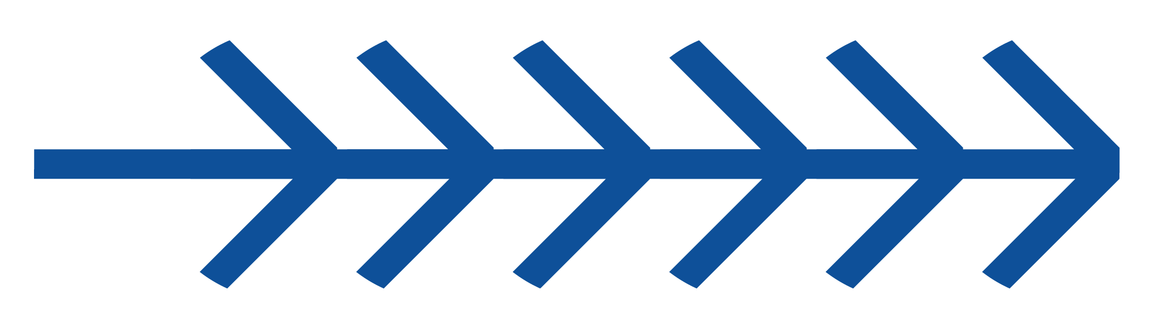
Poznajmy się
Aby osiągnąć najlepsze rezultaty, niezbędne jest dogłębne zrozumienie oczekiwań, preferencji oraz celów biznesowych. W związku z tym, prosimy o jak najbardziej szczegółowe odpowiedzi na zawarte poniżej pytania. Każda informacja, niezależnie od tego jak drobna, może mieć kluczowe znaczenie dla ostatecznego kształtu identyfikacji wizualnej.
Jeśli niektóre pytania wydają się zbędne lub niejasne można je pominąć.

Informacje o kliencie:
Nazwa firmy/marki
Branża
Krótki opis działalności, historia oraz wartości marki
Obecna identyfikacja wizualna (jeśli istnieje)

Charakter oraz grupa docelowa:
Jakie wartości i cechy ma komunikować identyfikacja wizualna?
Jakie emocje powinna wywoływać?
Czy jest to marka premium, masowa czy też niszowa?
Proszę podać przybliżony przedział wiekowy państwa klientów.

Elementy do zaprojektowania:
Logo, Kolorystyka, Typografia, Wizytówki, Księga znaku, Katalogi, Papeteria (np. papier firmowy, koperty), Materiały promocyjne (np. ulotki, plakaty), Grafiki do mediów społecznościowych, Inne
(Proszę wypisać w polu)

Inspiracje i Preferencje
Przykłady identyfikacji wizualnej, które się podobają (i dlaczego):
Kolorystyka, która jest preferowana lub wykluczona:
Preferowany styl (np. minimalistyczny, klasyczny, nowoczesny):
Prosze o dodanie niezbędnych załączników, linków.

Konkurencja
Proszę wymienić minimum 1, a maksimum 3 firmy w celu researchu.
Czym wyróżniacie się państwo na tle innych firm?

Budżet

Data briefu

Deadline projektu

